**ГИМНАСТИКА ДЛЯ ГЛАЗ В СТИХАХ**

Гимнастику для глаз часто рекомендуют не только тем, у кого уже ухудшилось зрение, но и как профилактику глазных болезней. Предлагаем подборку стишков, чтобы легко и весело приучать ребенка регулярно оздоравливать свои глазки.

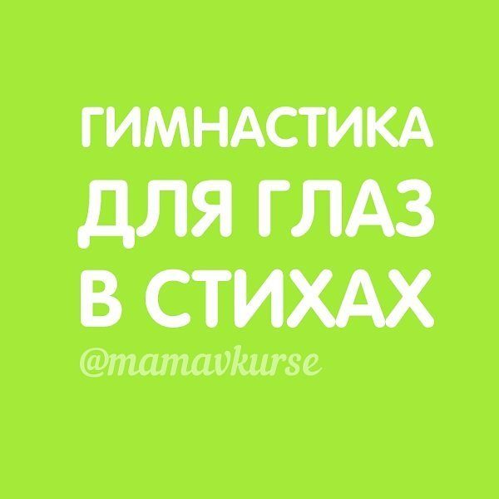

**ЧАСОВЩИК**

Часовщик прищурил глаз, (*Закрыть один глаз*).

Чинит часики для нас. (*Закрыть другой глаз*).

(*Открыть глаза*.)

**ЁЛКА**

Ёлка плакала сначала (*Потереть глаза*.)

От домашнего тепла,

Утром плакать перестала, (*Поморгать глазами*.)

Задышала. Ожила. (*Подышать*.)

**БАБОЧКА**

Спал цветок (*Закрыть глаза, расслабиться,*)

И вдруг проснулся, (*помассировать веки, слегка надавливая на них, по часовой стрелке и против неё.*)

Больше спать не захотел, (*Поморгать глазами.*)

Встрепенулся, потянулся, (*Руки поднять вверх - вдох; посмотреть на руки, руки согнуты в стороны -выдох*)

Взвился вверх и полетел. (*Потрясти кистями, посмотреть вправо-влево.*)

**СТРЕЛКИ ВЕСЕЛО БЕЖАЛИ**

Стрелки весело бежали,

На экране рисовали:

Влево, вправо, вверх и вниз (*Повороты головы.*)

Вокруг себя ты повернись.

Руки стрелочками станут (*Руки в стороны.*)

И вращаться не устанут. (*Круговые вращения руками.*)

Станет спинка как картинка, (*Выпрямляем спину.*)

Ноги станут как пружинки. (*Выполняем приседания.*)

Посмотри ты влево, вправо,

Вдаль, на потолок, на пол –

Ты не зря сюда пришёл.

Все четыре направленья

Ты освоил без сомненья.

И теперь по жизни смело

Можешь ты шагать умело.

**ЁЛКА**

Вот стоит большая ёлка, (*Выполняют движения глазами.)*

Вот такой высоты. (*Посмотреть снизу вверх.*)

У неё большие ветки.

Вот такой ширины. (*Посмотреть слева направо.*)

Есть на ёлке даже шишки, (*Посмотреть вверх.*)

А внизу – берлога мишки. (*Посмотреть вниз*.)

Зиму спит там косолапый (*Зажмурить глаза, потом поморгать 10 раз. Повторить.*)

И сосёт в берлоге лапу.

**СОЛНЫШКО И ТУЧКИ**

Солнышко с тучками в прятки играло. (*Посмотреть глазами*)

Солнышко тучки-летучки считало: (*вправо-влево,*)

Серые тучки, чёрные тучки. (*вверх-вниз.)*

Лёгких – две штучки,

Тяжёлых – три штучки.

Тучки попрятались, тучек не стало.

Солнце на небе вовсю засияло. (*Закрыть глаза ладонями*.)

Продавало солнышко (*Поморгать глазками*.)

на весёлой ярмарке

Платья разноцветные,

яркие-при яркие.

Приходил на ярмарку весёлый народ.

Побывал на ярмарке весь огород.

**СНЕЖИНКИ**

Мы снежинку увидали, (*Дети берут снежинку в руку.*)

Со снежинкою играли. (*Вытянуть снежинку вперёд перед собой, сфокусировать на ней взгляд*.)

Снежинки вправо полетели, (*Отвести снежинку вправо, проследить движение взглядом.*)

Дети вправо посмотрели.

Вот снежинки полетели, (*Отвести её влево, проследить взглядом.*)

Дети влево посмотрели.

Ветер снег вверх поднимал

И на землю опускал… (*Поднимать снежинки вверх и опускать вниз*.)

Дети смотрят вверх и вниз.

Всё! На землю улеглись. (*Покружиться и присесть, опустив снежинку на пол.*)

Глазки закрываем, (*Закрыть ладошками глаза*.)

Глазки отдыхают. (*Дети складывают снежинки)*